प्रेस विज्ञप्ति
एमएनआरई की सचिव के द्वारा इरेडा के प्रदर्शन और रणनीतिक विजन की समीक्षा
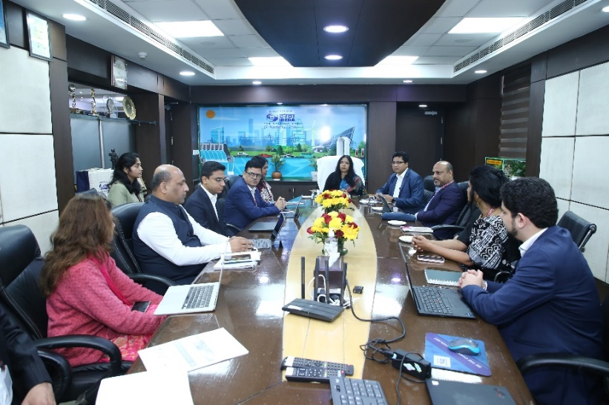
नई दिल्ली, 22 जनवरी 2025
नवीन और नवीकरणीय ऊर्जा मंत्रालय (एमएनआरई) और उपभोक्ता मामले विभाग की सचिव, श्रीमती निधि खरे ने आज नई दिल्ली में भारतीय अक्षय ऊर्जा विकास संस्था लिमिटेड (इरेडा) के पंजीकृत कार्यालय का दौरा किया। इस दौरा के दौरान इरेडा के प्रदर्शन और इसके रणनीतिक रोडमैप की व्यापक समीक्षा की गई, जिसके बाद वरिष्ठ अधिकारियों के साथ एक संवादात्मक सत्र आयोजित किया गया।
इरेडा के अध्यक्ष एवं प्रबंध निदेशक, श्री प्रदीप कुमार दास ने श्रीमती खरे का हार्दिक स्वागत किया। इस बैठक के दौरान, श्री दास ने पिछले पांच वर्षों में इरेडा की उल्लेखनीय उपलब्धियों पर प्रकाश डाला और भारत सरकार के महत्वाकांक्षी अक्षय ऊर्जा लक्ष्यों का समर्थन करने के लिए कंपनी की प्रतिबद्धता के बारे में जोर दिया। उन्होंने भारत सरकार के 'विकसित भारत' के विजन के अनुरूप, वर्ष 2030 तक 500 गीगावाट गैर-जीवाश्म आधारित बिजली उत्पादन करने के लक्ष्य के लिए योगदान देने के लिए इरेडा की योजनाओं को रेखांकित किया।
इरेडा की इस प्रस्तुति में इसके क्षेत्रीय वित्तपोषण, विविधीकरण रणनीतियों, विकास योजनाओं और फंड संग्रहण करने की पहल जैसे प्रमुख पहलुओं के बारे में प्रकाश डाला गया। इरेडा के सीएमडी ने श्रीमती खरे को पिछले पांच वर्षों के दौरान संगठन की प्रमुख उपलब्धियों के बारे में जानकारी दी, जिसमें व्यवसाय करने में आसानी, डिजिटलीकरण, स्वचालन और गुजरात के गिफ्ट सिटी में अंतर्राष्ट्रीय वित्तीय सेवा केंद्र (आईएफएससी) में पूर्ण स्वामित्व वाली सहायक कंपनी की स्थापना पर ध्यान केंद्रित किया गया। श्री दास ने इस बात पर भी जोर दिया कि कैसे इरेडा ने उधारकर्ताओं के साथ लगातार जुड़ाव के माध्यम से अपनी परिसंपत्ति की गुणवत्ता को बढ़ाया है।
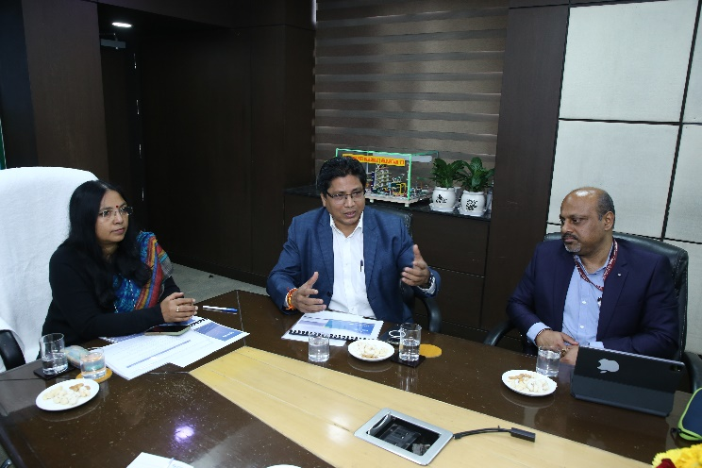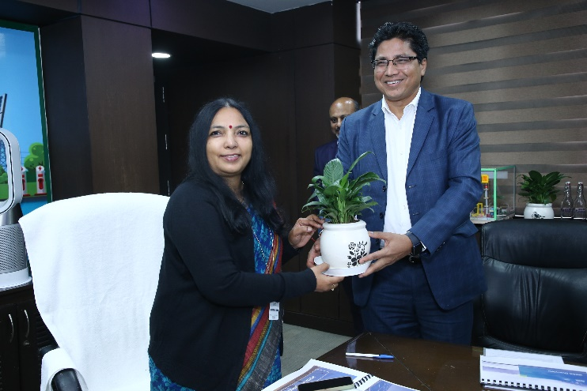
इरेडा एक पहली कंपनी थी जिसने मात्र 9 दिनों के भीतर अपने तीसरी तिमाही के लेखापरीक्षित वित्तीय परिणाम प्रकाशित किए। इरेडा द्वारा बनाए गए कॉर्पोरेट सुशासन के उच्चतम मानकों ने भारतीय कॉरपोरेट्स के लिए एक नया मानदंड स्थापित किया है। एमएनआरई की सचिव ने इरेडा की प्रभावशाली प्रगति की प्रशंसा की और भारत के नवीकरणीय ऊर्जा लक्ष्यों को बढ़ावा देने में इसकी महत्वपूर्ण भूमिका को स्वीकार किया। उन्होंने नवीकरणीय ऊर्जा क्षेत्र के विकास के लिए तेजी लाने और अर्थव्यवस्था के डीकार्बोनाइजेशन को आगे बढ़ाने के लिए इरेडा को शीघ्र समर्थन देने का आश्वासन दिया।

